Dokumentasi Integrasi
Attendance Gateway
Konfigurasi Solution X100C & Sinkronisasi Mekari Talenta

Disusun oleh: khfdz

1. Persiapan Sistem & Backend
Attendance Gateway adalah sistem integrasi yang berfokus pada penarikan data log dari mesin absensi fisik (Solution X100C) ke database lokal MySQL. Data log yang terkumpul kemudian dapat diteruskan ke HRIS (seperti Mekari Talenta).

1.1. Kebutuhan Sistem Terinstal
- Node.js: Versi 16.x atau lebih baru.
- Database Server: MySQL atau MariaDB.
- Jaringan: Port TCP 4370 (default mesin) dan port backend 6032 tidak diblokir firewall.

1.2. Instalasi Backend Server
- Buat database MySQL (misalnya db_attendance_gateway atau ams_fingerprint) dan import file schema.sql.
- Jalankan instalasi modul dengan perintah: npm install.
- Sesuaikan file .env untuk koneksi database lokal.
- Jalankan service dengan PM2: pm2 start server.js --name "attendance-gateway".

2. Konfigurasi Mesin Solution X100C
Hubungkan perangkat mesin absensi ke jaringan LAN yang sama dengan server.

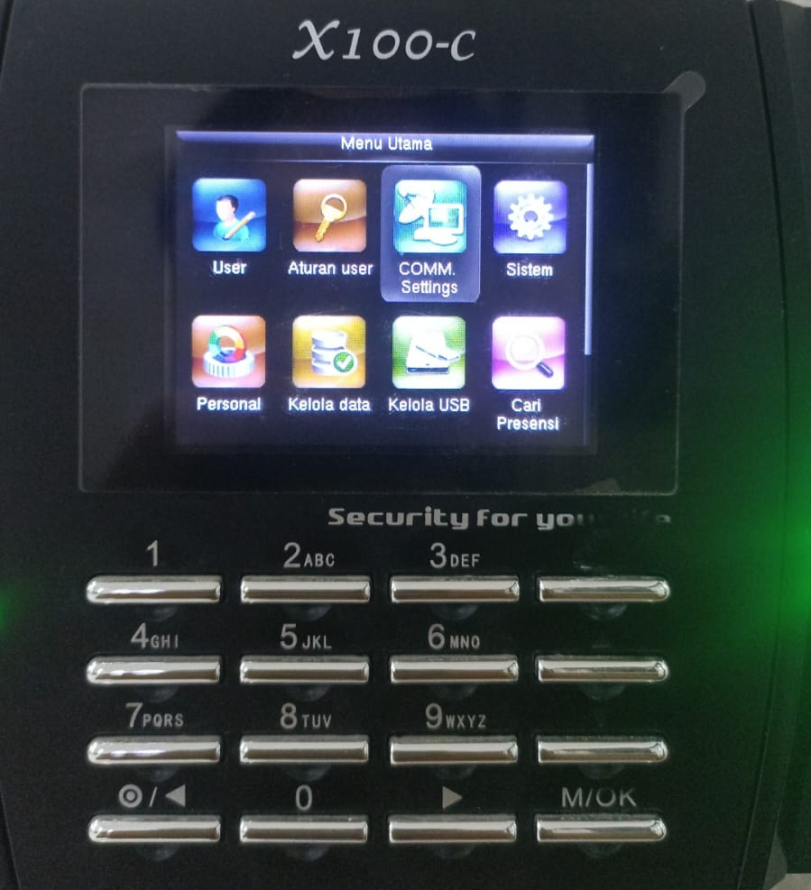
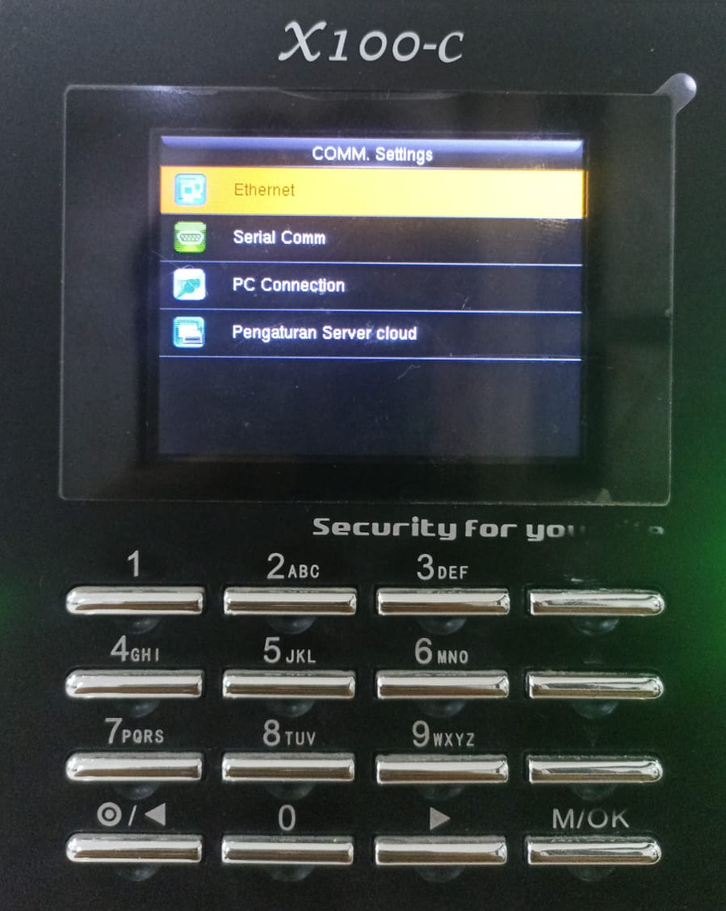

2.1. Mengatur IP Statik (Menu Ethernet)
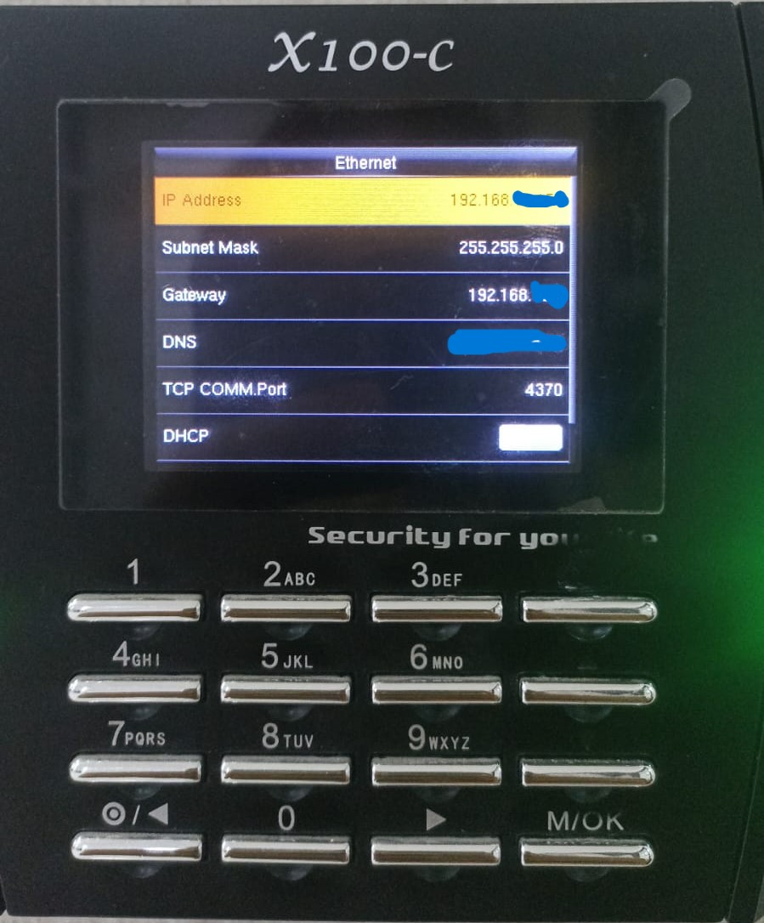

- Tekan tombol M/OK, pilih menu COMM. Settings → Ethernet.
- Pastikan DHCP pada posisi OFF.
- Isi parameter jaringan (Contoh):
- IP Address: 192.168.XX.XXX
- Subnet Mask: 255.255.255.0
- Gateway: 192.168.XX.XXX
- TCP COMM.Port: 4370

2.2. Mengatur Mode ADMS (Cloud Server Push)
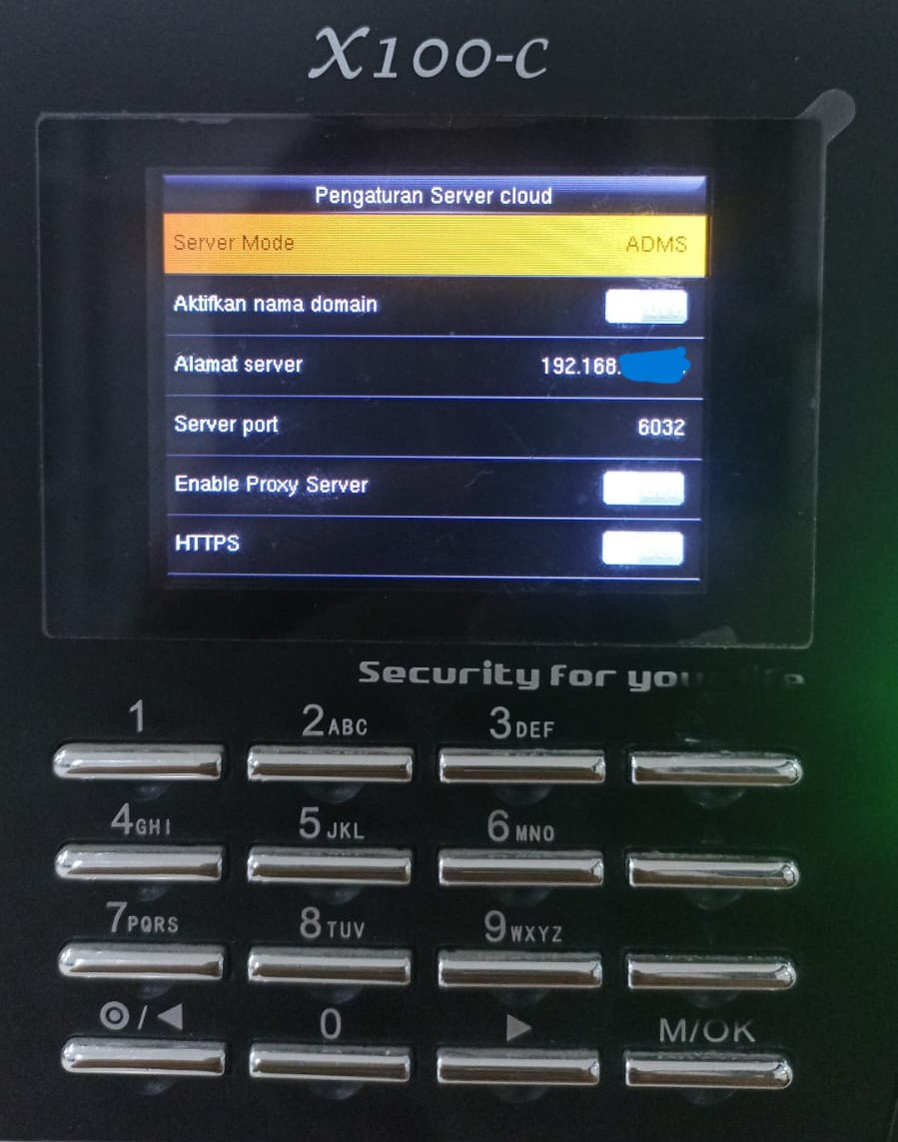
- Di menu COMM. Settings, pilih Pengaturan Server cloud.
- Atur parameter agar mesin mengirim data log langsung ke aplikasi Node.js:
- Server Mode: ADMS
- Alamat server: IP server backend (Contoh: 192.168.XX.XXX).
- Server port: 6032 (Port aplikasi Node.js).

Melihat ADMS Telah Berhasil Mengirim Data
- Kita bisa melihat data yang dikirim dari mesin absensi di dalam log backend
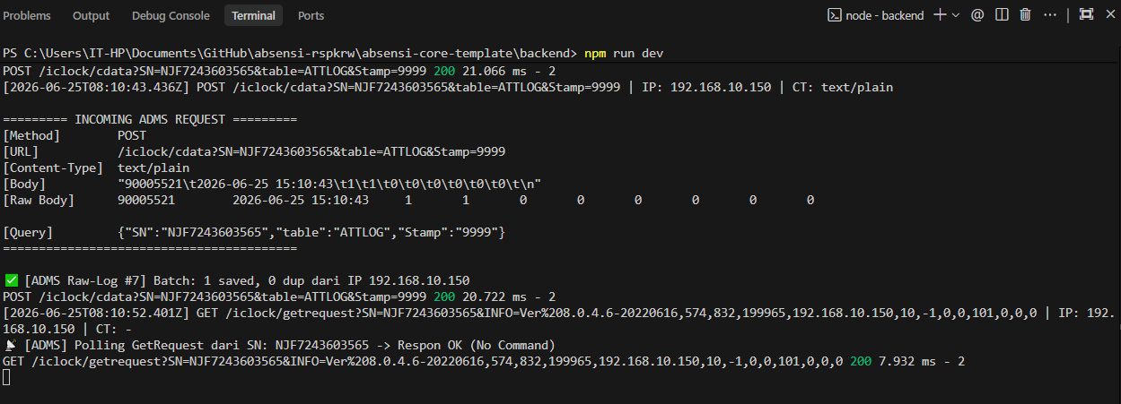
- Kita bisa melihat data yang dikirim dari mesin mesin absensi melalui frontend melalui localhost:6032 atau 192.168.XX.XXX:6032
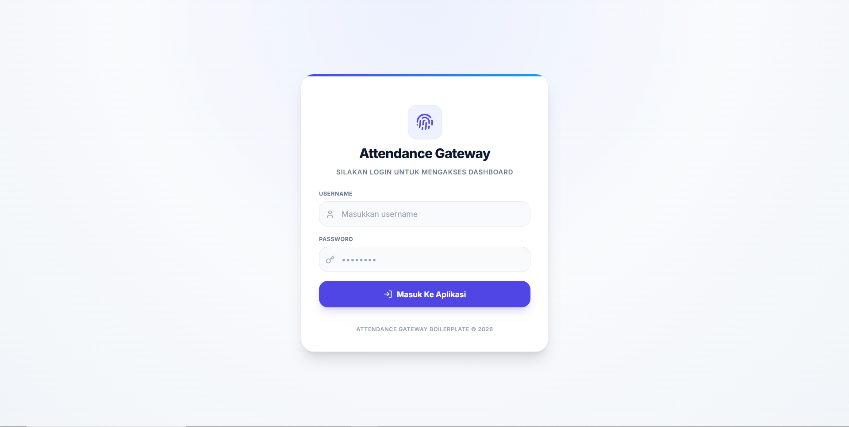
- Login menggunakan username : khfdz & password : 121212

- Halaman Log Absensi Terkini kita bisa melihat data karyawan yang telah melakukan fingerprint.
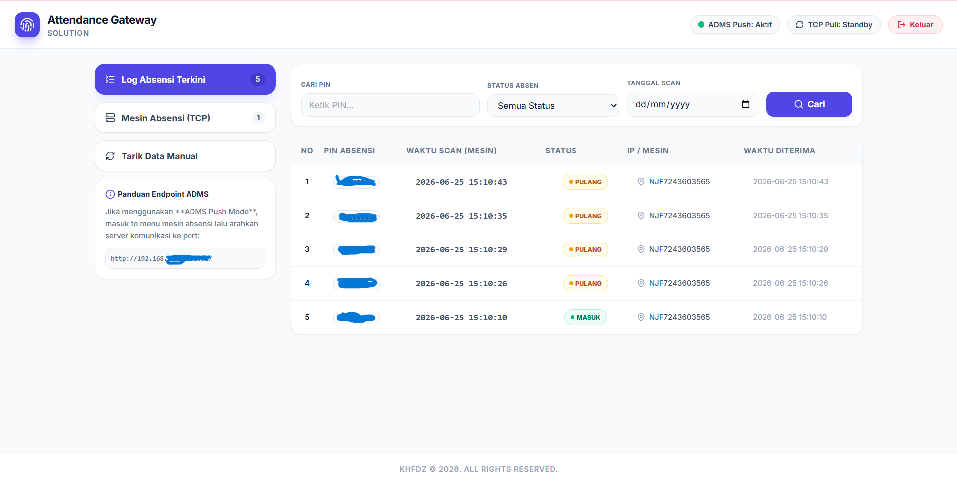
- Halaman Mesin Absensi (TCP) berisi list mesin absensi yang dikoneksikan
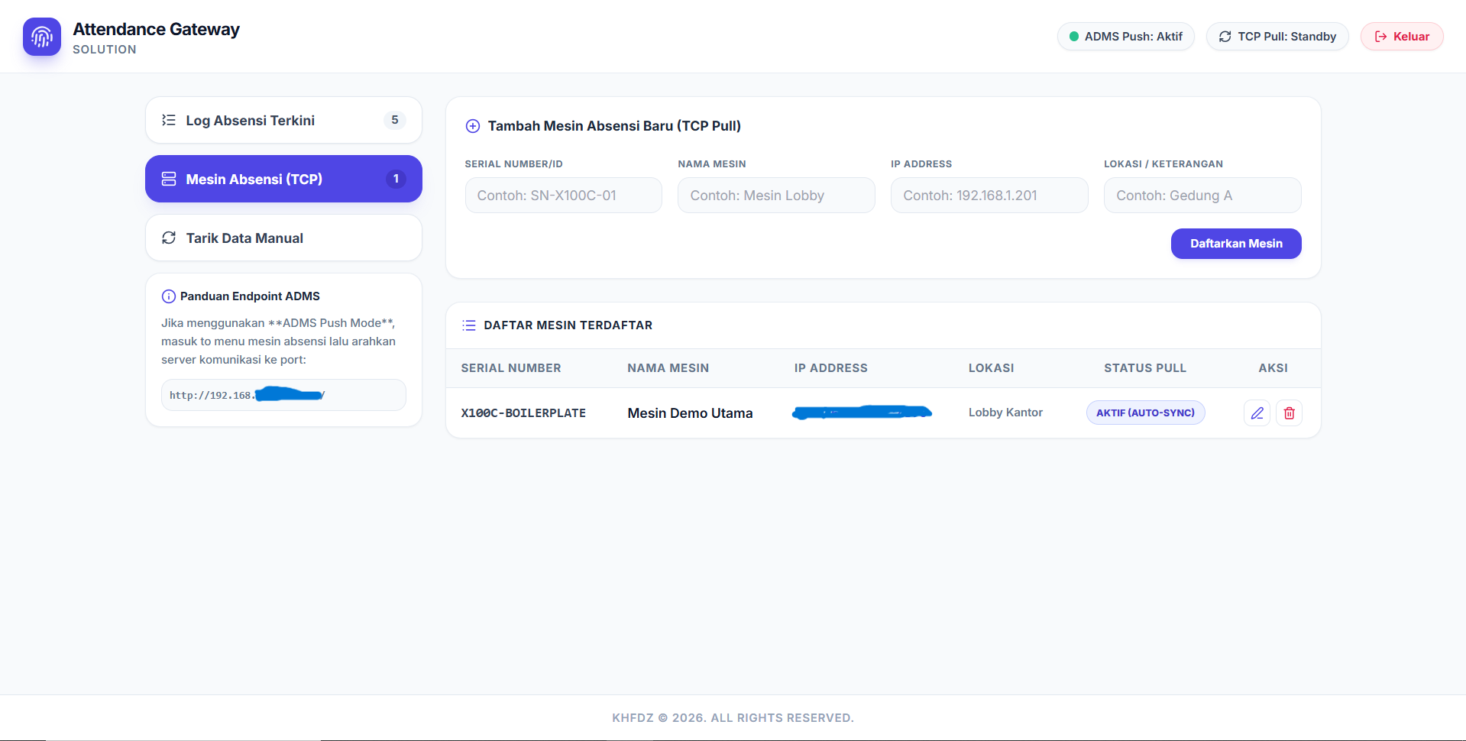

- Tarik Data Manual, halaman ini dibuat agar jika gagal melakukan tarikan data otomatis kita bisa melakukan sinkronisasi secara manual dengan menekan tombol “Mulai Sinkronisasi Sekarang”
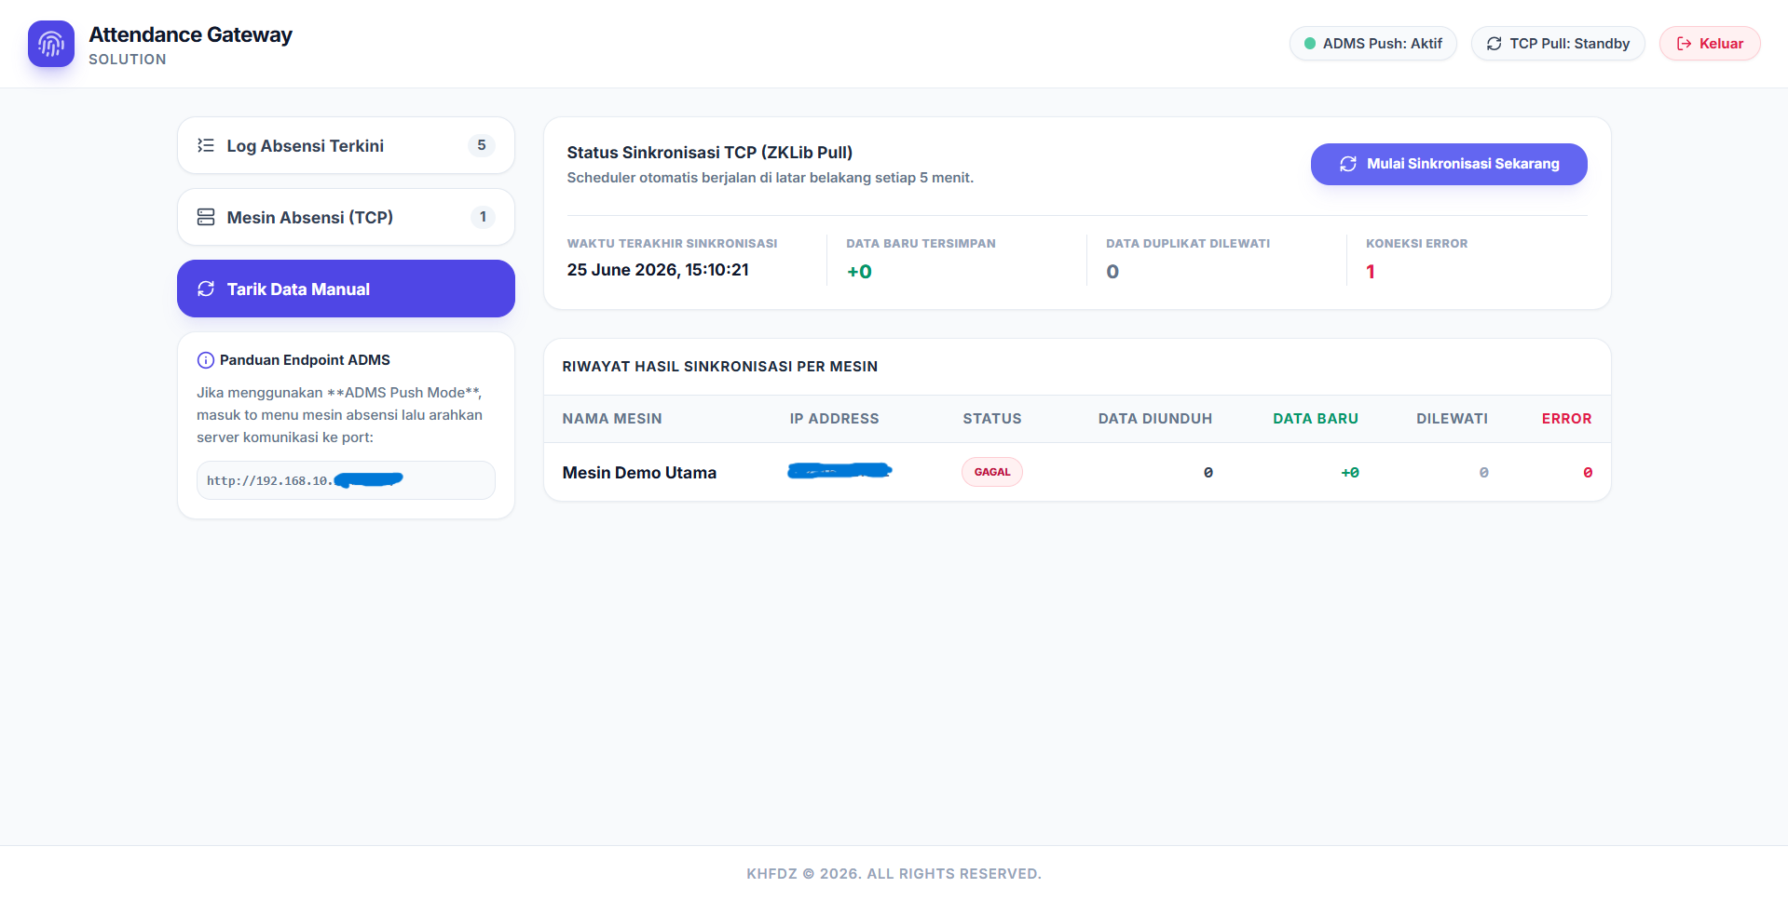

3. Integrasi Sinkronisasi ke Mekari Talenta
Setelah log absensi berhasil ditampung di database lokal (MySQL) melalui backend Attendance Gateway, tahap terakhir adalah mengirimkan data tersebut ke HRIS Mekari Talenta. Proses ini dilakukan menggunakan aplikasi Mekari Agent Fingerprint.
Berikut adalah langkah-langkah konfigurasi pada antarmuka aplikasi Mekari Agent berdasarkan parameter koneksi database lokal Anda.

Langkah 1: Konfigurasi Koneksi (Configuration)
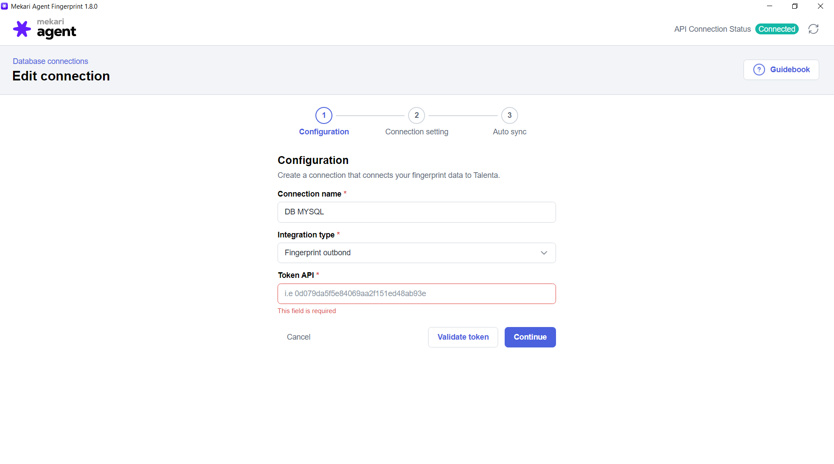
Tahap ini bertujuan untuk menghubungkan Mekari Agent ke ekosistem cloud Talenta menggunakan Token API khusus.
• Connection name: DB MYSQL
• Integration type: Fingerprint outbond
• Token API: [Token didapatkan dari admin Talenta langsung]
Catatan: Klik Validate token untuk memastikan API valid, lalu klik Continue.

Langkah 2: Pengaturan Database Lokal (Connection Setting)
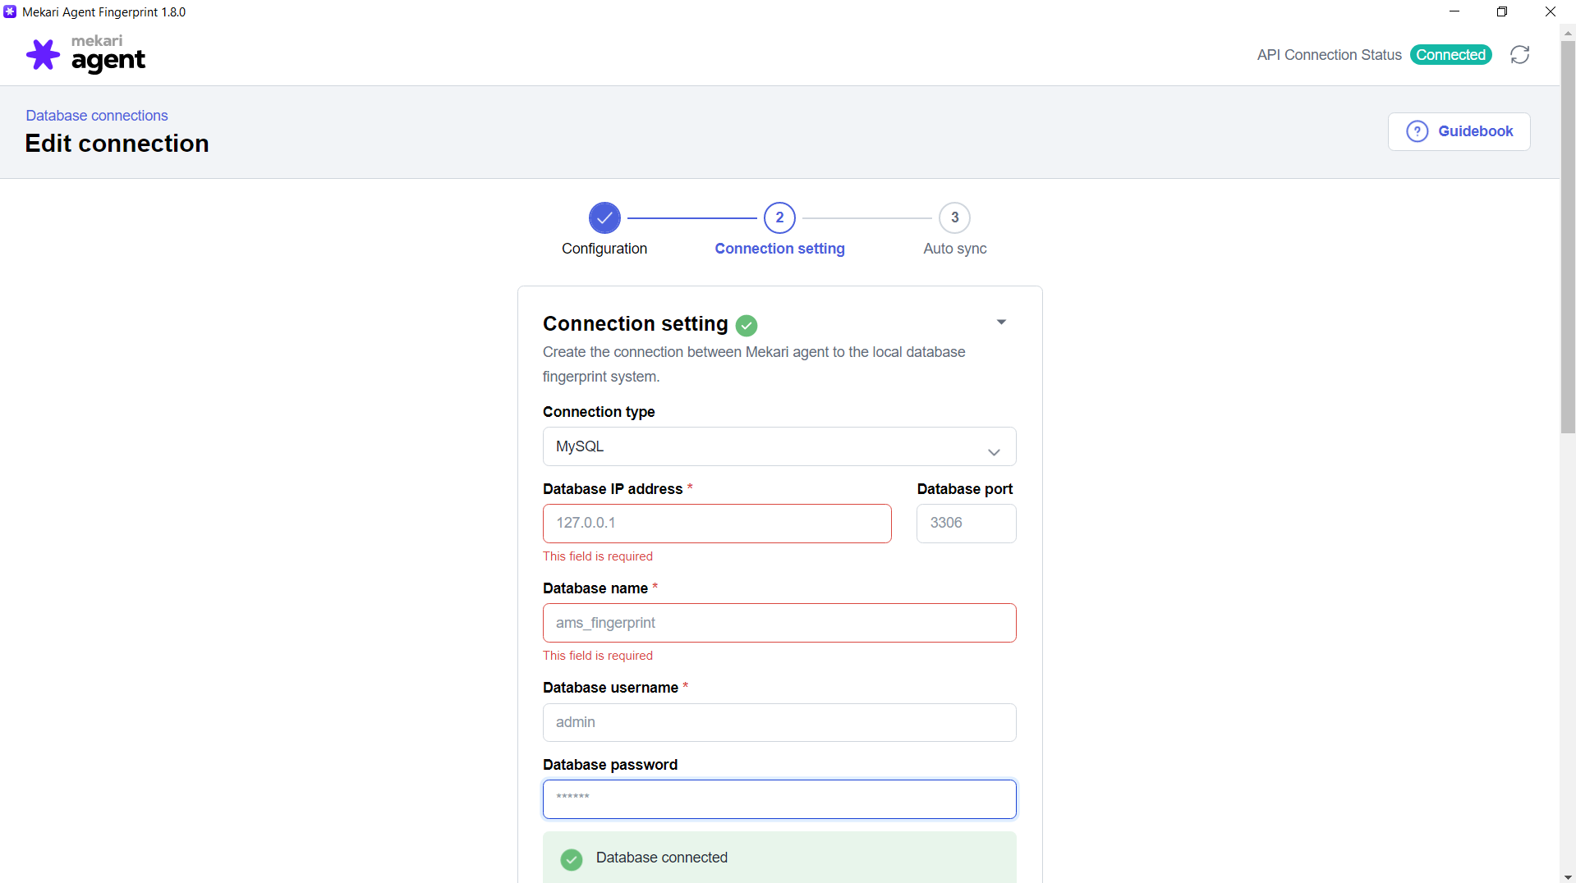
Hubungkan Mekari Agent dengan server MySQL lokal (tempat data dari mesin X100C disimpan).
• Connection type: MySQL
• Database IP address: 192.168.XX.XXX
• Database port: 3306
• Database name: db_attendance_gateway
• Database username: root
• Database password: *****
Status: ✓ Database connected

Langkah 3: Pemetaan Tabel (Mapping Table Database)
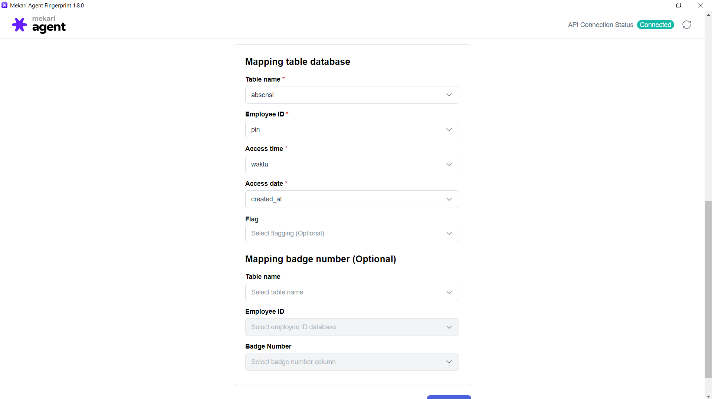
Pada langkah ini, kita mendefinisikan kolom mana di tabel lokal yang merepresentasikan ID Pegawai, waktu scan, dan tanggal scan agar struktur datanya sesuai dengan format yang diminta Talenta.
• Table name: absensi
• Employee ID: pin
• Access time: waktu
• Access date: created_at
• Flag: Select flagging (Optional)

Langkah 4: Jadwal Sinkronisasi Otomatis (Auto Sync)
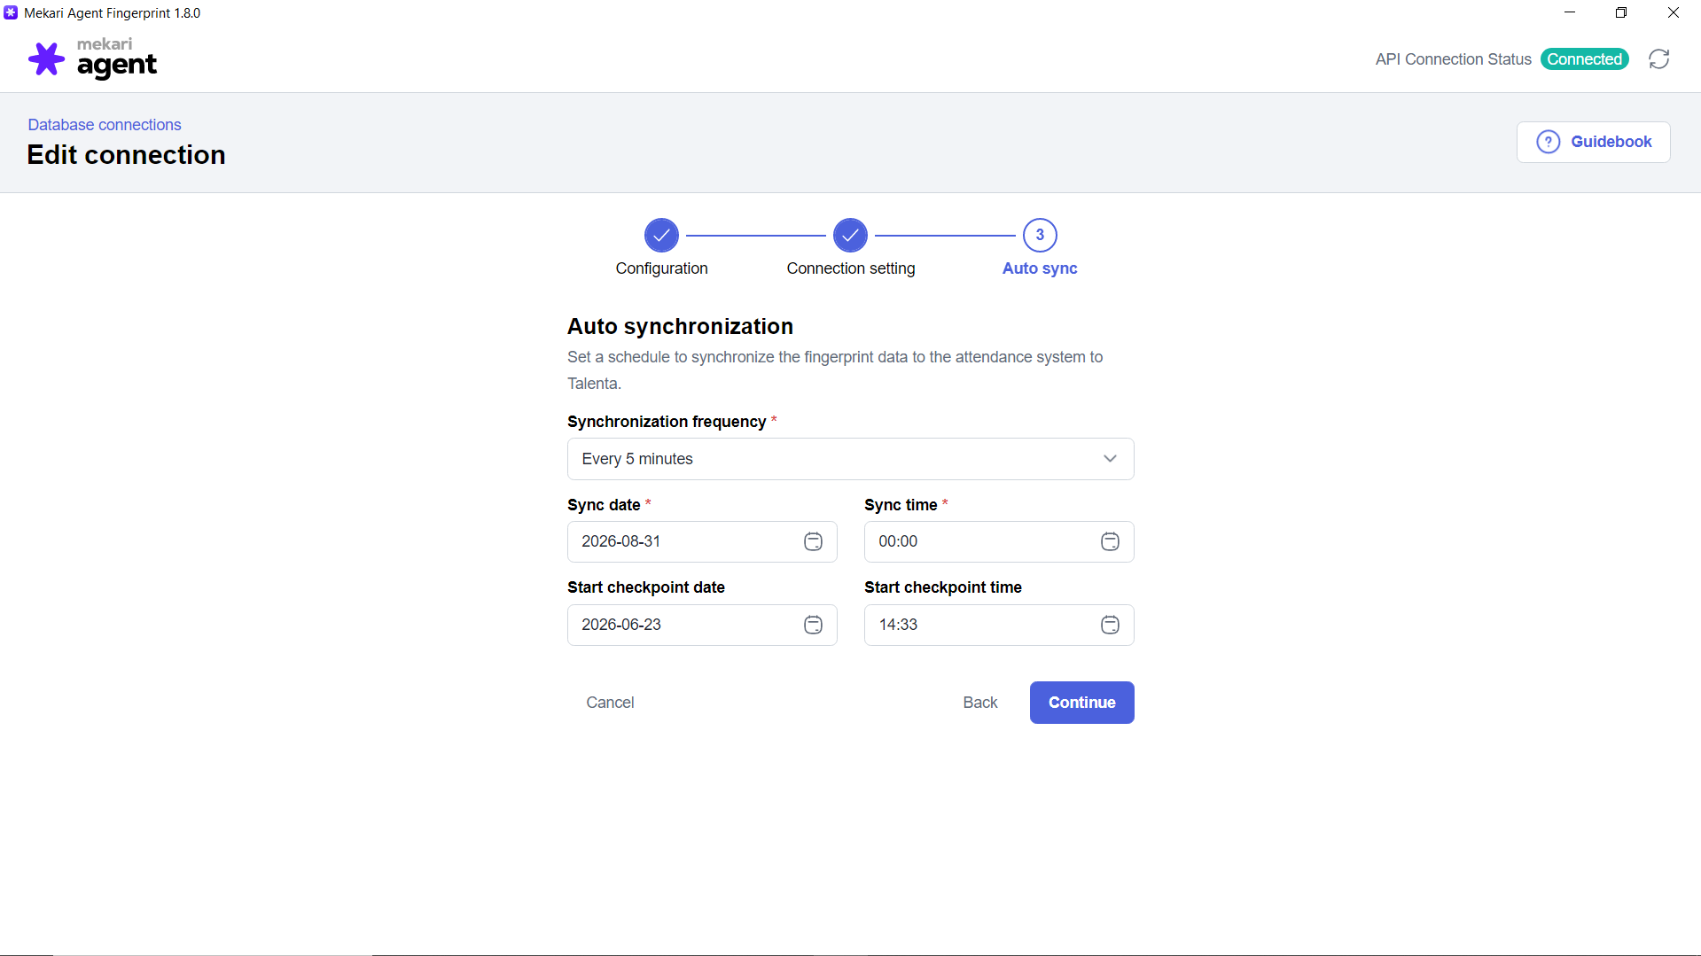
Atur interval waktu agar Mekari Agent membaca database lokal dan mengirim log terbaru secara berkala ke server Talenta.
• Synchronization frequency: Every 5 minutes
• Sync date & time: 2026-08-31 | 00:00
• Start checkpoint date & time: 2026-06-23 | 14:33
Catatan: Frekuensi "Every 5 minutes" direkomendasikan agar kehadiran terbaca mendekati real-time di aplikasi HRIS.

Langkah 5: Memantau Status Koneksi (Connection List)
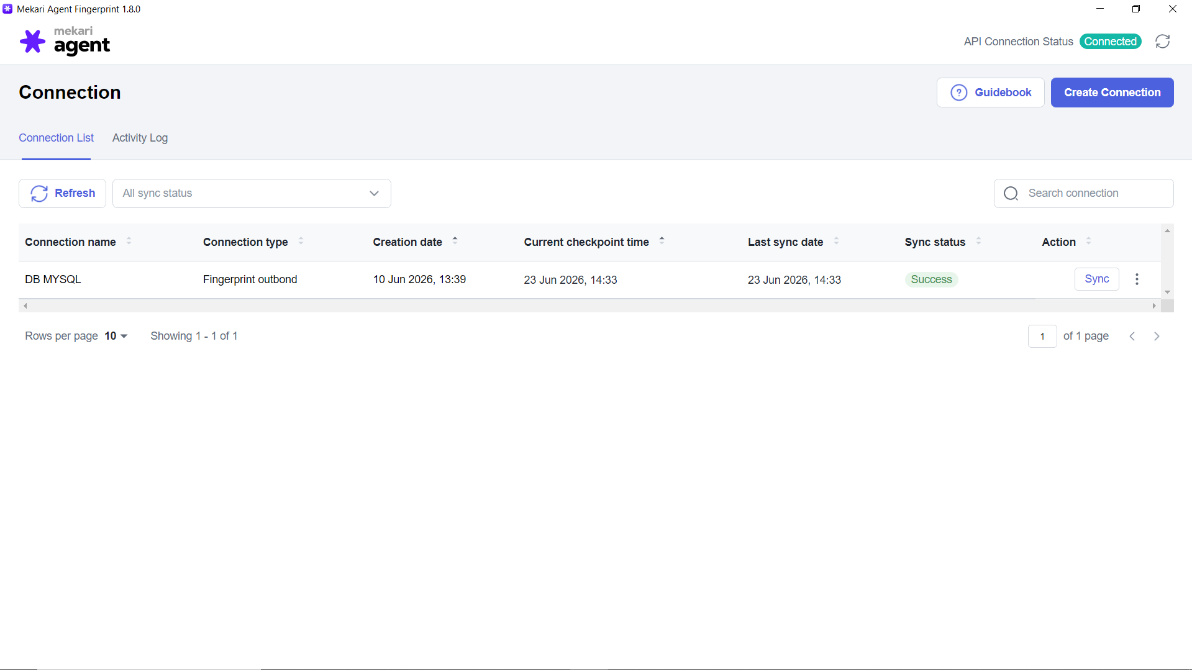
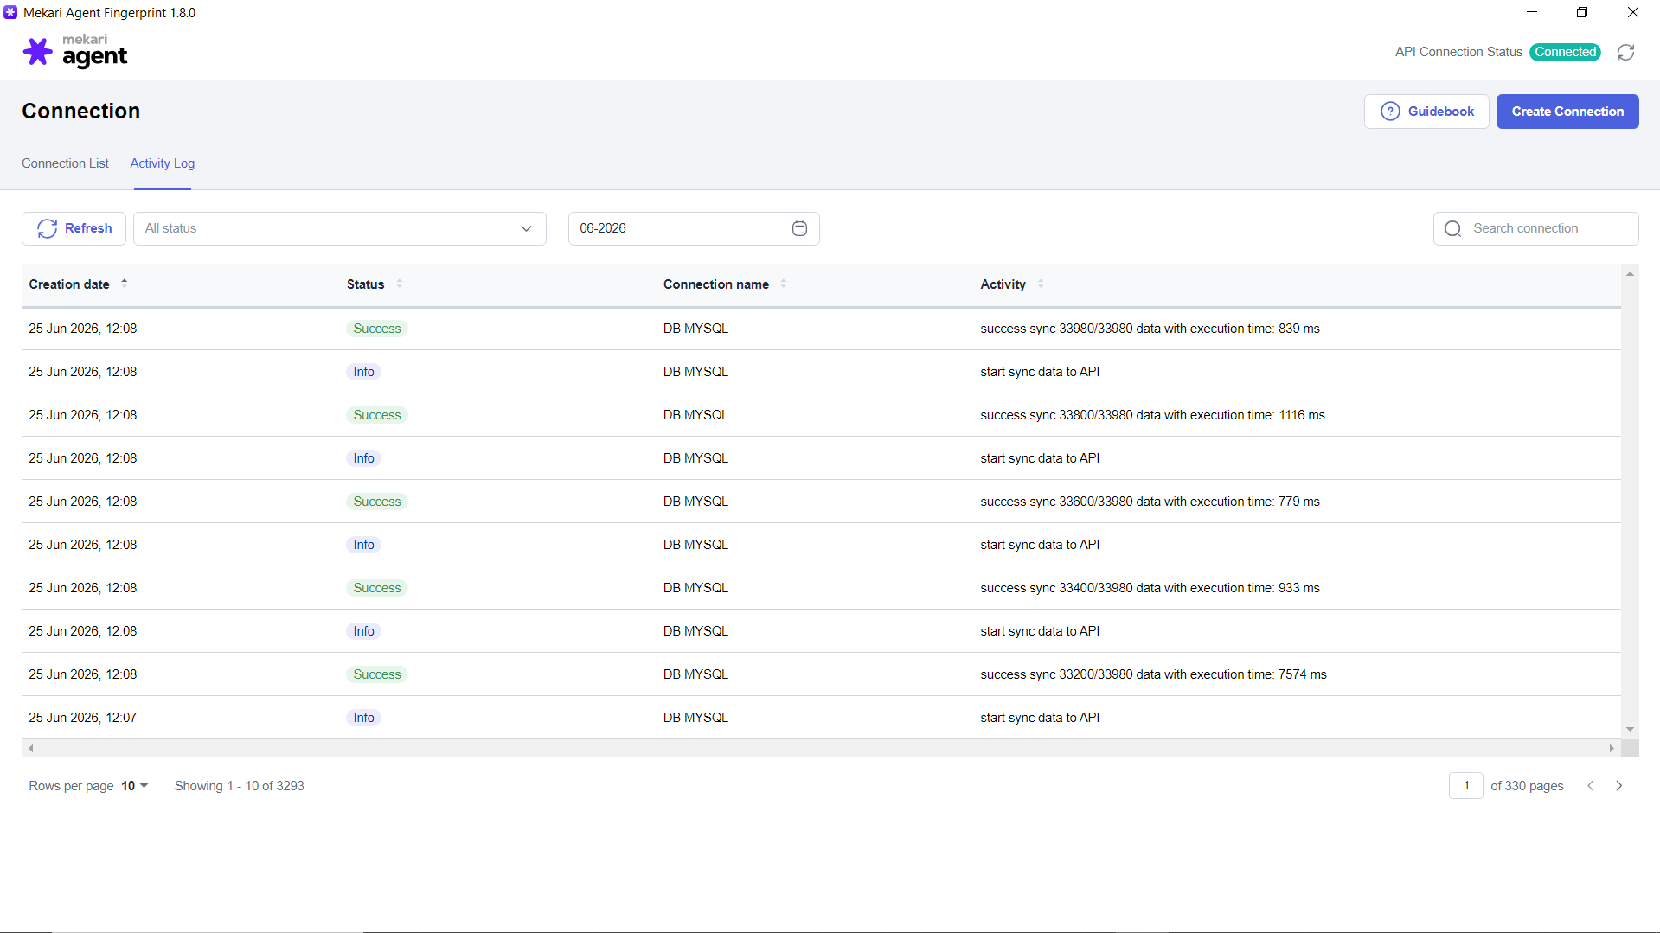
Setelah pengaturan selesai disimpan, kembali ke halaman utama Mekari Agent Fingerprint untuk memastikan bahwa sinkronisasi berjalan lancar.
Daftar Koneksi (Activity Log):
- 1. Cari nama koneksi yang baru dibuat: DB MYSQL (Tipe: Fingerprint outbond).
- 2. Perhatikan kolom Sync status. Jika sinkronisasi berhasil membaca data dari database ams_fingerprint dan mengirimnya ke Talenta, status akan memunculkan lencana hijau bertuliskan Success.
- 3. Terdapat tombol Sync di kolom Action jika Anda perlu memaksa (force) sinkronisasi manual di luar jadwal 5 menitan.

